Утверждение плана / отчета практики научным руководителем

- Личное портфолио раздел «Деятельность» / «Научное руководство» / «Аспиранту и докторанты» вкладка «Практика».

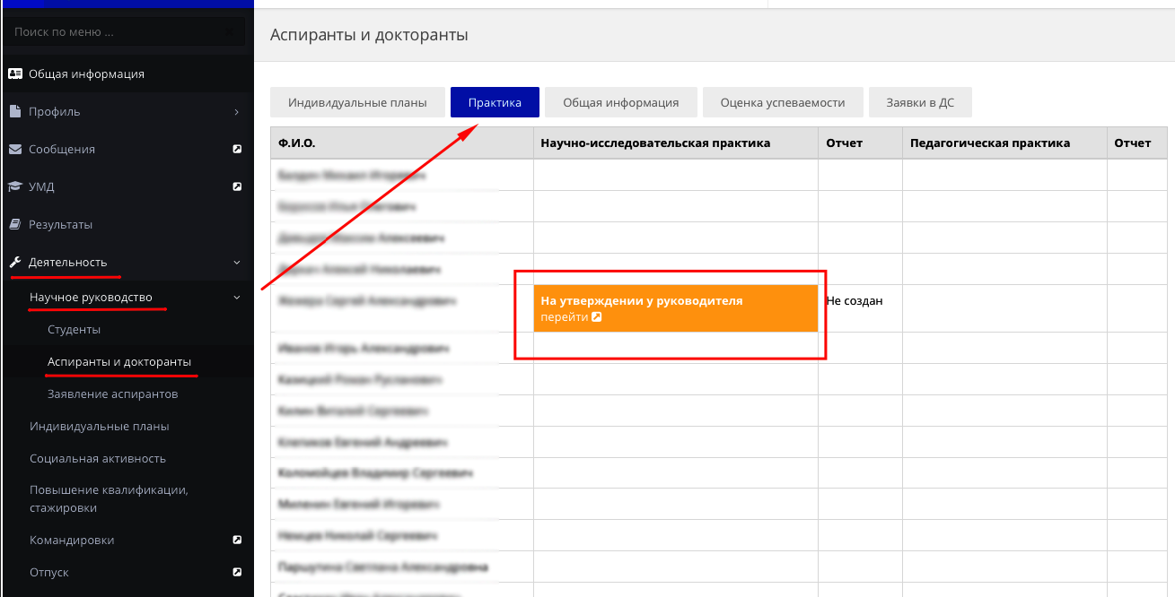
Рис. 1

- Для утверждения необходимо нажать кнопку «Утвердить», если необходимо отправить на доработку аспиранту, то необходимо нажать на кнопку «Отправить на доработку»
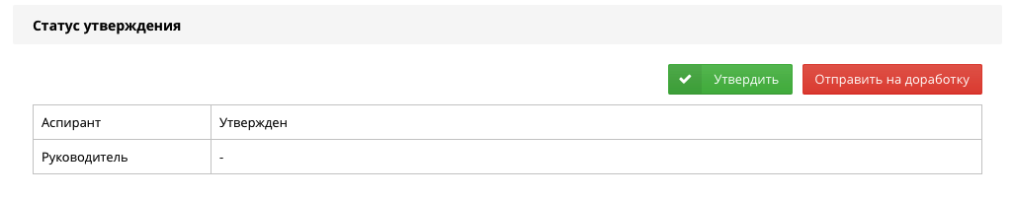
Рис. 2

Вид плана практики для научного руководителя

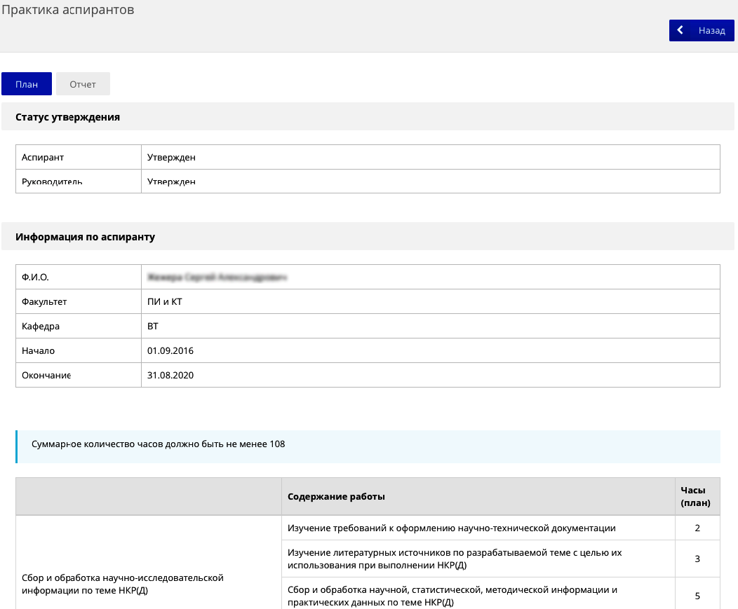
Рис. 11

Утверждение отчета по практики осуществляется по аналогии с утверждение плана.

